UNA PAGINA WEB DE Teoría de combinatoria CON aplicaCIONES a geología, CONSTRUIDA CON USO DE medhime
Area temática: Entornos virtuales de Enseñanza y Aprendizaje

Autores del Trabajo:
MSc. Prof. María Inés Ciancio - mciancio@iinfo.unsj.edu.ar
-Falucho 66 -Este- Ciudad- Cp. 5400 - San Juan - Argentina.
MSc. Prof. Elisa S. Oliva - eoliva@iinfo.unsj.edu.ar
-Brasil 1114- Oeste- Ciudad- Cp. 5400 - San Juan - Argentina.
Ing. Americo Sirvente - americo@unsj-cuim.edu.ar
-Meglioli y Av. Ignacio de la Roza- Rivadavia- Cp. 5400 - San Juan - Argentina.
Esp. Prof. Susana B. Ruiz – DNI. 16669646- sbruizr@yahoo.com.ar
-Meglioli y Av. Ignacio de la Roza- Rivadavia- Cp. 5400 - San Juan - Argentina.
Alumno Sr. Nicolás Sirvente – oxick@hotmail.com
-Meglioli y Av. Ignacio de la Roza- Rivadavia- Cp. 5400 - San Juan - Argentina.

Institución de Origen:
Departamentos: Geología – Informática- Facultad de Ciencias Exactas, Físicas y Naturales- Universidad Nacional de San Juan

Resumen:
La educación es el pasaporte para entrar al mundo laboral, y para ingresar por la puerta grande, debemos capacitarnos constantemente. La universidad brinda al alumno en sus actividades, uso de tecnología en su aprendizaje formal de sus materias de grado.
El conocimiento matemático de quienes optan por la Lic. en Geología, es una variable que requiere ser considerada si se pretende que los estudiantes puedan enfrentarse al mundo profesional con un amplio bagage de herramientas, para dar soluciones a problemas específicos en su área.
Con el objetivo de vincular Matemática, Geología y uso de Internet, se creó un sitio web para trabajar en forma interdisciplinaria: Teoría de Combinatoria con Conceptos Geológicos.
La Teoría de la Combinatoria , permite dar solución a problemas de conteo, y sirve de andamiaje para poder resolver problemas sobre probabilidad. Tiene aplicaciones a investigación de operaciones, química, mecánica estadística, física ,etc.
Este sitio web se implementó con la metodología MeDHiMe, que permite prepara atractivos materiales navegables, transformando textos planos de enseñanza, aplicando multimedia-hipermedia.
El uso de páginas de Internet, es un medio para conectar al alumno con la tecnología y da nueva significación a los procesos de enseñanza y aprendizaje.

Keywords: combinatoria- minerales- nuevas tecnologías informáticas

1. Objetivos
Integrar contenidos de Geología y Matemática con uso de nuevas tecnologías informáticas.
Generar en el proceso educativo, espacios donde el alumno sea agente activo de su aprendizaje, por el uso de nuevas tecnologías hipermediales.
Estimular en el usuario de esta página, el aprendizaje de los contenidos a través de la propuesta de situaciones motivadoras generadas desde aplicaciones a la Geología .
Incentivar el desarrollo de contenidos en un ambiente dinámico, mediante la aplicación de entornos educativos que implementan uso de sitios de Internet.
Conducir al alumno hacia ambientes educativos informatizados para optimizar sus rendimientos académicos.

2. Descripción del Trabajo

2.1. Introducción

En esta comunicación educativa se presenta parte del material educativo sobre Análisis Combinatorio como una unidad didáctica de la asignatura Matemática II de la carrera Lic. en Geología , utilizando herramientas informáticas . Para llevar adelante esta propuesta se genera un sitio web de dicha unidad, que se vale de hipertextos para presentar la información que necesita el alumno para el desarrollo de la misma en su cursado.
Para implementar esta actividad se pensó en una interfase agradable para el alumno y que le sea de rápida adaptación . Por esta razón el diseño fue en páginas web. El software elegido para la elaboración fue Dreamweaver por su amplia variedad de opciones en el desarrollo de sitios web. Para el análisis y diseño de esta página, se utilizó la Metodología de Diseño Hipermedial para Materiales Educativos (MeDHiME), desarrollada en el marco del proyecto de investigación “ Educación Colaborativa Autogestionada” 21/E 636(CS)de la FCEFyN de la UNSJ.
La fácil navegación le permite al alumno analizar los contenidos de manera no tradicional, contando con aplicaciones de conceptos de Geología .

2.2. Justificación Metodológica
El desarrollo de software y materiales educativos existentes son demasiados complejos e inadecuados para ser utilizadas por personas que carezcan o posean escaso conocimiento informático. En esta comunicación se quiere difundir la metodología MeDHiME, que integra los conceptos de hipertexto y multimedia y da lugar a la construcción de documentos. Estos permite al lector salir de la habitual lectura lineal, para arribar a una lectura de hiper documentos los cuales le permiten obtener la información que realmente necesita en el momento adecuado, a través de enlaces establecidos por el autor entre los diferentes elementos de información multimedia (texto, imagen, etc.) que conforman el documento.

2.2.1. Etapas de la metodología:
MeDHiME surge de una mezcla de elementos de distintas metodologías de desarrollo, con el agregado de análisis previo didáctico en cuanto a los contenidos del material a desarrollar. Involucra tanto aspectos pedagógicos como la utilización de herramientas para el desarrollo de software educativo con características hipermediales.

2.2.1.1. Análisis del Dominio
En esta etapa se construyen las bases para el desarrollo del material recabando información sobre las necesidades del usuario y sus expectativas. Es fundamental definir los siguientes: qué objetivos se persiguen, el público al que está dirigido-los contenidos y la estructura que posee la organización de la información que se presenta.

Implementación del Análisis y Diseño del Dominio
Objetivos:
• Al finalizar el aprendizaje de este módulo temático, se espera que el alumno pueda internalizar los conceptos básicos del Análisis Combinatorio para inferir como se pueden combinar objetos de diferente naturaleza, y utilizarlos en diversas aplicaciones.
• Modelar y resolver correctamente ejercicios de aplicación.

Público:
Los alumnos / usuarios podrán acceder a la misma desde el sitio www.unsj-cuim.edu.ar/portalzonda/medhime/Taller Dictado 2006/Web Nueva y ultima oXick /Matematica II
El sitio puede ser navegado por cualquier usuario interesado en el tema desarrollado.
Contenidos:
    - Introducción - Diagrama de Arbol.
    - Regla de la Multiplicación - Numero Factorial: Propiedades-
Permutaciones- Variaciones - Combinaciones.
    - Triángulo de Tartaglia y Binomio de Newton
    - Ejercitación práctica de análisis combinatorio

Contiene además:
Biografía de Nicolo Tartaglia e Isaac Newton
- Descripciones de rocas primarias- secundarias- basaltos- granitos- rocas sedimentarias y rocas metamórficas. Su formación química- geológica . Muestras fotográficas de las mismas.
- Autoevaluaciones propuestas para afianzar contenidos

Estructura:
Esta página ha sido preparada para ser utilizada en un comienzo por los alumnos de Segundo Año de la carrera Lic. en Geología de la FCEFN de la UNSJ, en una versión pre-final a la que con las modificaciones de uso se exhibirá el año 2008 después de su uso por la cátedra en el ciclo lectivo 2007.

2.2.1.2. Diseño Conceptual:
Permite describir la información a trabajar mediante representaciones lingüísticas, gráficas y que además, deben poseer una serie de propiedades: simplicidad, formalidad, etc. Se organiza la información según su orden jerárquico de importancia en la unidad didáctica y se indica en que soporte informático se encuentra almacenada. Esta etapa se presenta con una tabla .

Implementación del Diseño Conceptual del sitio web

TEMA | ID-PADRE | ID-TEMA | DIRECCIÓN
Introducción- Diagrama de Arbol | --- | 1 | \ ...\texto_Unidad7.doc
Regla de la Multiplicación | 1 | 2 | \ ...\ texto_Unidad7.doc
Triángulo de Tartaglia | 1 | 3 | \ ...\ texto_Unidad7.doc
Práctica de Análisis Combinatorio | 1 | 4 | \ ...\ texto_Unidad7.doc

2.2.1.3. Diseño Navegacional:
Se diseñan las rutas que habilitarán la navegación por el hipertexto. Responderá a cuándo y cómo quiero que se vean los datos o contenidos. Las primitivas que se utilizan se observan la implementación.

Implementación del Diseño Navegacional

Práctica
Triángulo de Tartaglia
Regla de la multiplicación
Introducción-Diagrama de Arbol
Combinatoria
Rocas Primarias
Rocas Secundarias
Granitos
Basaltos
Tartaglia
Menú Frame
Vínculo a ventana emergente
Ventana emergente
Sedimen
tarias
Metamóficas
Newton

2.2.1.4. Diseño Comunicacional

Esta es una tarea conjunta entre los docentes de la cátedra Matemática II y el Programador Universitario : Nicolás Sirvente. Desde la cátedra el material a hipermediar es preparado con el diagrama navegacional y comunicacional a fin de que el programador pueda elaborar el sitio web haciendo uso MeDHiME y de variadas tecnologías de informática.

Implementación de las plantillas de diseño comunicacional

Descripción de los gráficos de la página Introducción

Nro | Nombre  Objeto | Vis | Tipo | Alto | Ancho | Formato | Detalle | Color ubicación | Enlace | Evento que activa el enlace | Tiempo de implementación
1 | Título 1 | si | gif |  |  |  | Análisis Combinatorio para Geología
 |  |  |  |  |  |  |  | Centrado
2 | Título 2 | si | gif |  |  |  | Objetivo de la unidad
 |  |  |  |  |  |  |  | Centrado
4 | Título 3 | si | gif |  |  |  | Introducción al Análisis Combinator | Izquierda
6 | Imagen de minero | si | gif |  |  |  | Foto | A la derecha de 5)
8 | Elemento animado | si | gif |  |  |  | Emoticón | A la izquierda  de 8)

Descripción de los textos de la página Introducción
Nro | Nombre archivo plano | Vis | Marca inicio | Marca final | Fuente | Tamaño | Color de fuente | Alineación | Color Ubicación | Palabras que son enlace | Evento que activa el enlace | Tiempo de implementación
3 | texto_Unidad7.doc | si | “Al finalizar… | …aplicaciones | Arial Narrow | 11 | Negro | Justificado
5 | texto_Unidad7.doc | si | “La parte | …probabilidades” | Arial Narrow | 11 | Negro | Justificado |  | Combinatoria  5.1
5.1 | texto_Unidad7.doc | si | “La Combinatoria | …enumeración” | Arial Narrow | 11 | Negro | Izquierda
7 | texto_Unidad7.doc | si | “Una empresa... | …año?” | Arial Narrow | 10 | Negro | Centrada
9 | texto_Unidad7.doc | si | “Veni a… | …armar” | Arial Narrow | 11 | Verde | Justificado- A la dere cha de 8)

2.2.2. Descripción de las herramientas para el desarrollo

Si bien matemática es un área compleja para su aprendizaje, lo que se quiere obtener es que el alumno o cualquier persona que se interese por el trabajo, aprenda estos contenidos de una manera más dinámica, apartándolo del ritmo habitual de aprendizaje.
Con el desarrollo de este material se busca cambiar de los esquemas tradicionales de estudio y de enseñanza. En la preparación de la página se utilizó los softwares:Macromedia Dreamweaver ,Macromedia Fireworks, Macromedia Flash Enable – SwiSh y Microsoft Editor Ecuación 3.0.

2.2.3. Muestra de algunas pantallas del sitio web

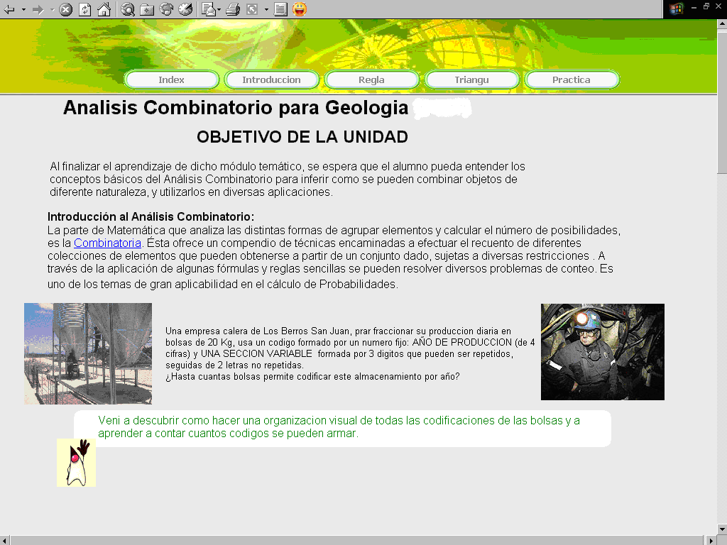

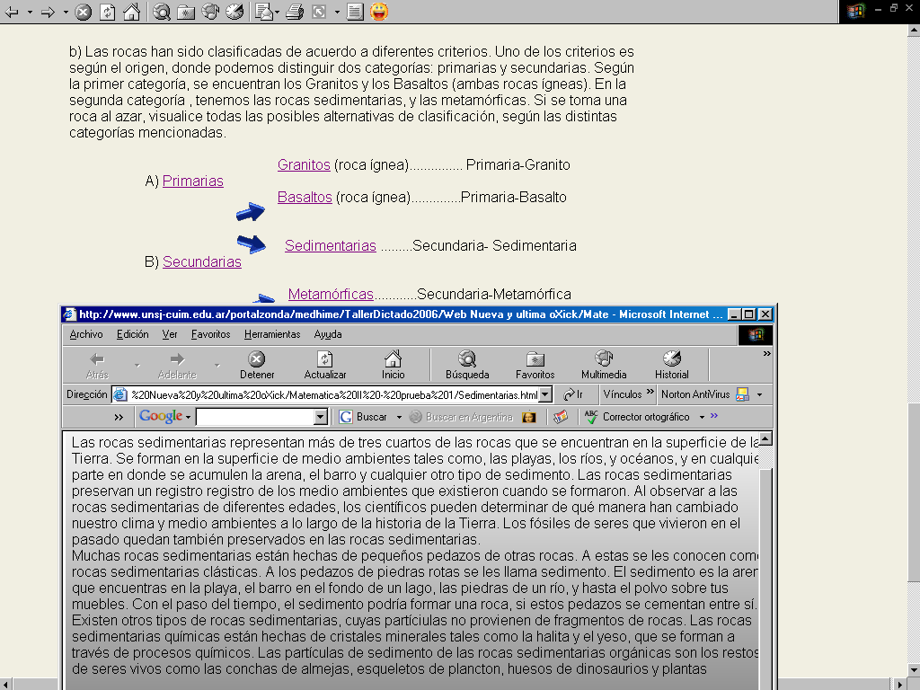
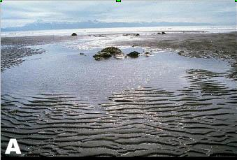 | 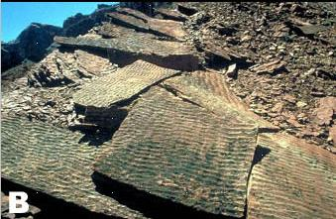

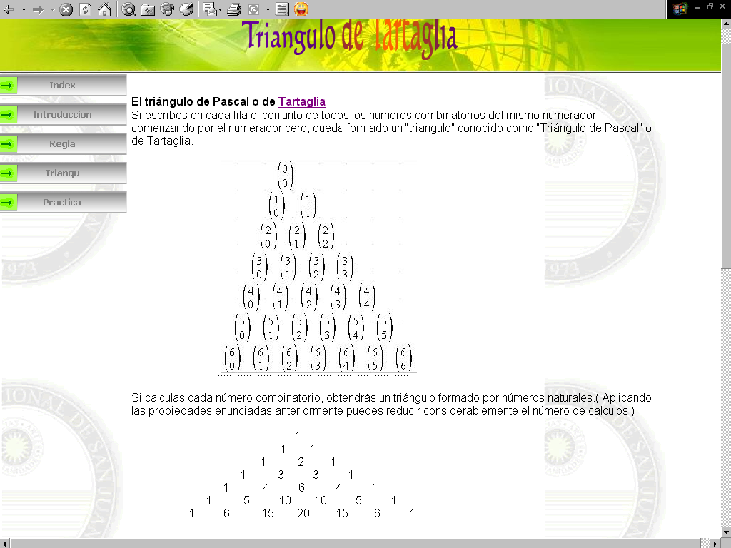
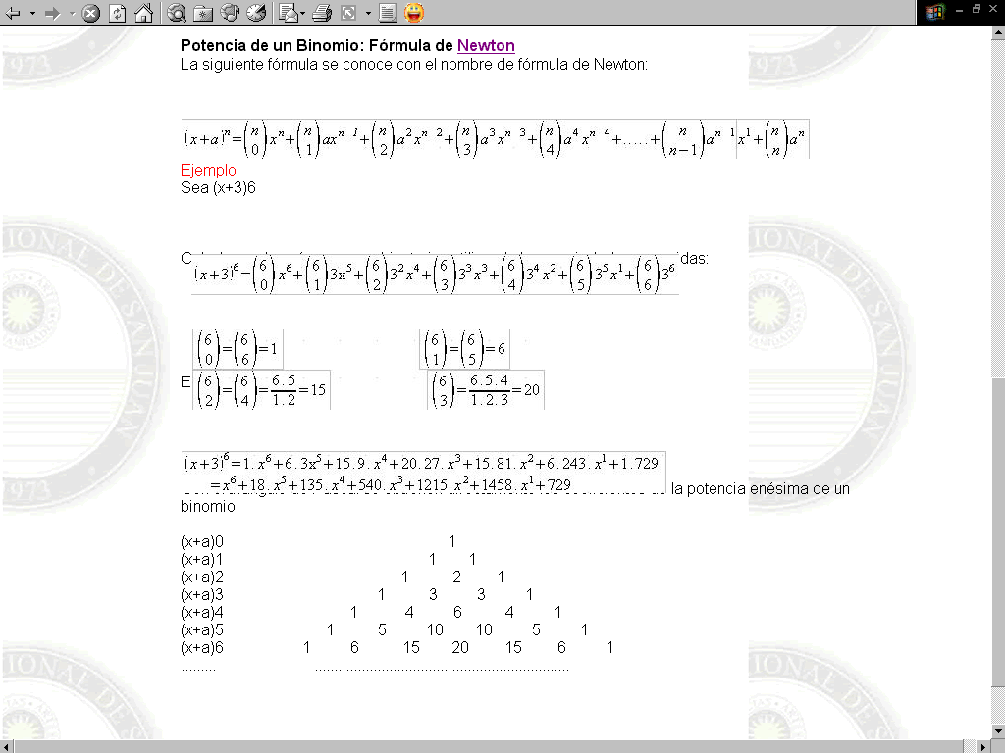

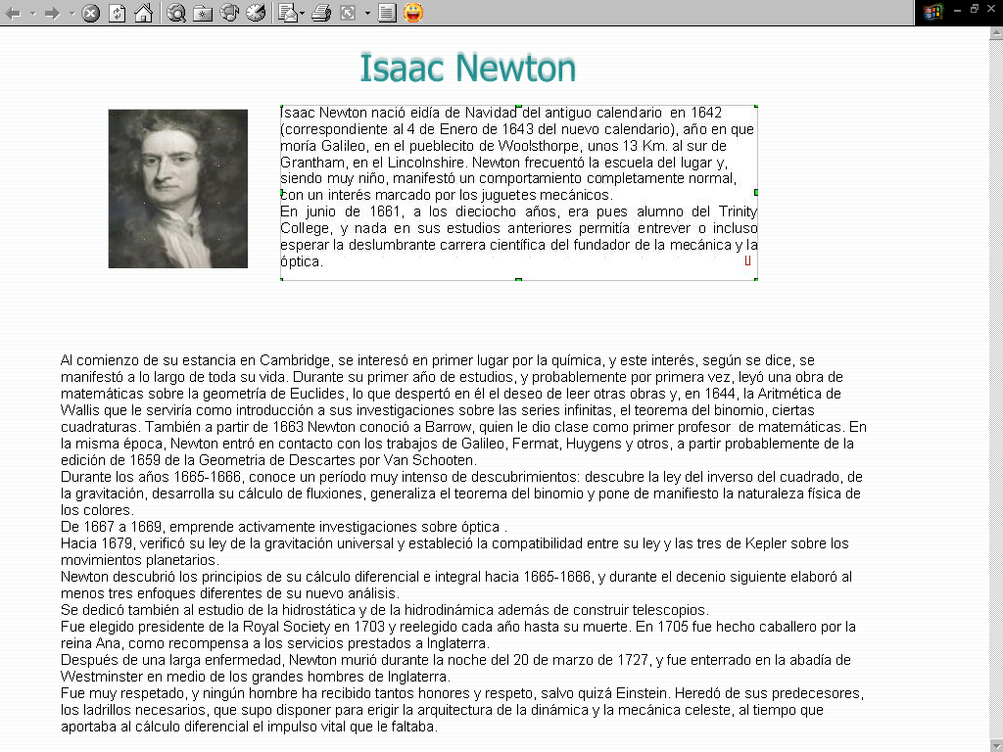

2.2.4. Observaciones

Esta página está siendo implementada en este momento por los alumnos y es trabajada mediante guías de aprendizaje para elaboración de sus apuntes de cátedra y resolución de ejercicios prácticos.

De esta primera implementación de uso de la página, se realizará la re-elaboración del sitio definitivo, con los aspectos positivos y negativos evaluados conjuntamente por alumnos - equipo de cátedra y diseñadores del sitio web.

3.Conclusiones

Es importante reconocer la utilidad de la tecnología (formato página web) , como una herramienta educativa en el plano de apropiación de contenidos.
- El uso de la Pc ofrece imágenes instantáneas, que facilitan la comprensión permiten ampliar capacidades para pensar críticamente, tomar decisiones, explicar conceptos e incrementar el aspecto lúdico en el aprendizaje del tema
- La sinergia entre los contenidos y la tecnología contribuye a mejorar la pedagogía permitiendo a los alumnos una capacitación acorde a los requerimientos de la sociedad actual

4. Bibliografía Consultada
  - Sirvente Francisco Americo y Otros. “MeDHiME, un puente de Comunicación entre programadores y docentes para producir Materiales Educativos Navegables”. 2003
  - Ciancio Maria Inés, Oliva Elisa, Susana Ruiz. Apuntes de Cátedra: Análisis Combinatorio .Unidad 7: Matemática II-Departamento Geología- 2007
  - Vaquero, A- Chamizo, C “ La informática aplicada a la enseñanza” – Editorial Eudema – Madrid 1987
  - Canavos, G- “Probabilidad y Estadística- Aplicaciones y Método”- Mc Graw Hill- 1988
  - Devore, J- “Probabilidad y Estadística para Ingeniería y Ciencias”-Thomson Learning- 2001

